
Муниципальное образование Кондинский район
Ханты-Мансийского автономного округа – Югры

АДМИНИСТРАЦИЯ КОНДИНСКОГО РАЙОНА

ПОСТАНОВЛЕНИЕ

от 05 сентября 2018 года |  |  | № 1791
 | пгт. Междуреченский

Об утверждении проекта планировки и
проекта межевания территории

В соответствии со статьей 45 Градостроительного кодекса Российской Федерации, Федеральным законом от 06 октября 2003 года № 131-ФЗ «Об общих принципах организации местного самоуправления в Российской Федерации», администрация Кондинского района постановляет:
1. Утвердить проект планировки и проект межевания территории по объекту «Обустройство Чапровского месторождения. Кусты 1, 1а, 2, 2а, 4, 4а, 5, 5а и коридоры коммуникаций. Инженерная подготовка кустов 4, 4а» (приложение 1, 2).
2. Постановление разместить на официальном сайте органов местного самоуправления Кондинского района Ханты-Мансийского автономного
округа - Югры.
3. Контроль за выполнением постановления возложить на заместителя главы района С.А. Боенко.

Исполняющий обязанности  главы района |  | А.А.Яковлев

мс/Банк документов/Постановления 2018
Приложение 1
к постановлению администрации района
Основная часть проекта планировки территории для размещения линейного объекта Ханты-Мансийского автономного округа - Югры
«Обустройство Чапровского месторождения.
Кусты 1,1а, 2, 2а, 4, 4а, 5, 5а и коридоры коммуникаций. Инженерная подготовка кустов 4, 4а»
Землепользователь: АО «НК «Конданефть»

от 05.09.2018 № 1791

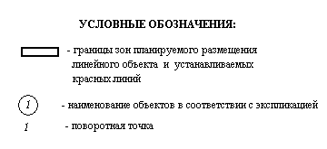

Основная часть проекта планировки территории для размещения линейного объекта Ханты-Мансийского автономного округа - Югры
«Обустройство Чапровского месторождения.
Кусты 1,1а, 2, 2а, 4, 4а, 5, 5а и коридоры коммуникаций. Инженерная подготовка кустов 4, 4а»
Землепользователь: АО «НК «Конданефть»

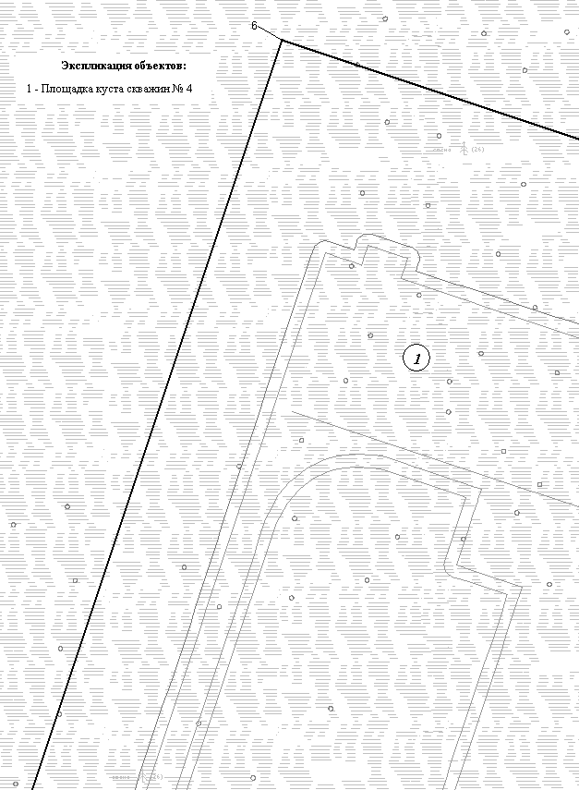
Линия совмещения с листом 5
Л
и
н
и
я
с
о
в
м
е
щ
е
н
и
я
с
л
и
с
т
о
м
3

Основная часть проекта планировки территории для размещения линейного объекта Ханты-Мансийского автономного округа - Югры
«Обустройство Чапровского месторождения.
Кусты 1,1а, 2, 2а, 4, 4а, 5, 5а и коридоры коммуникаций. Инженерная подготовка кустов 4, 4а»
Землепользователь: АО «НК «Конданефть»

Л
и
н
и
я
с
о
в
м
е
щ
е
н
и
я
с
л
и
с
т
о
м
2

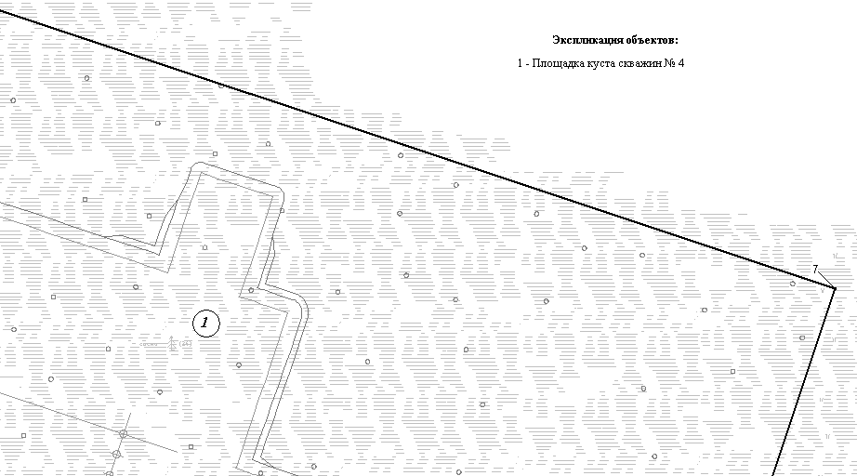

Линия совмещения с листом 4


Линия совмещения с листом 3
Линия совмещения с листом 7
Л
и
н
и
я
с
о
в
м
е
щ
е
н
и
я
с
л
и
с
т
о
м
5

Основная часть проекта планировки территории для размещения линейного объекта Ханты-Мансийского автономного округа - Югры
«Обустройство Чапровского месторождения.
Кусты 1,1а, 2, 2а, 4, 4а, 5, 5а и коридоры коммуникаций. Инженерная подготовка кустов 4, 4а»
Землепользователь: АО «НК «Конданефть»

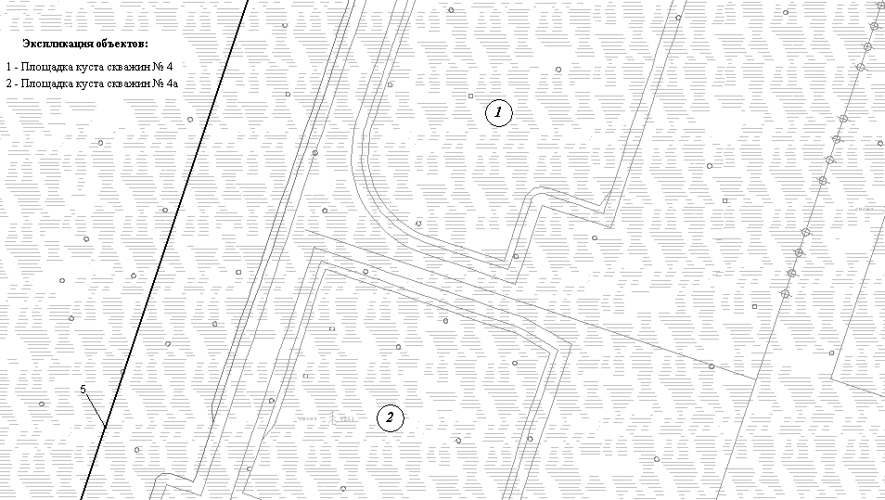
Линия совмещения с листом 6
Л
и
н
и
я
с
о
в
м
е
щ
е
н
и
я
с
л
и
с
т
о
м
4

Линия совмещения с листом 2
Основная часть проекта планировки территории для размещения линейного объекта Ханты-Мансийского автономного округа - Югры
«Обустройство Чапровского месторождения.
Кусты 1,1а, 2, 2а, 4, 4а, 5, 5а и коридоры коммуникаций. Инженерная подготовка кустов 4, 4а»
Землепользователь: АО «НК «Конданефть»

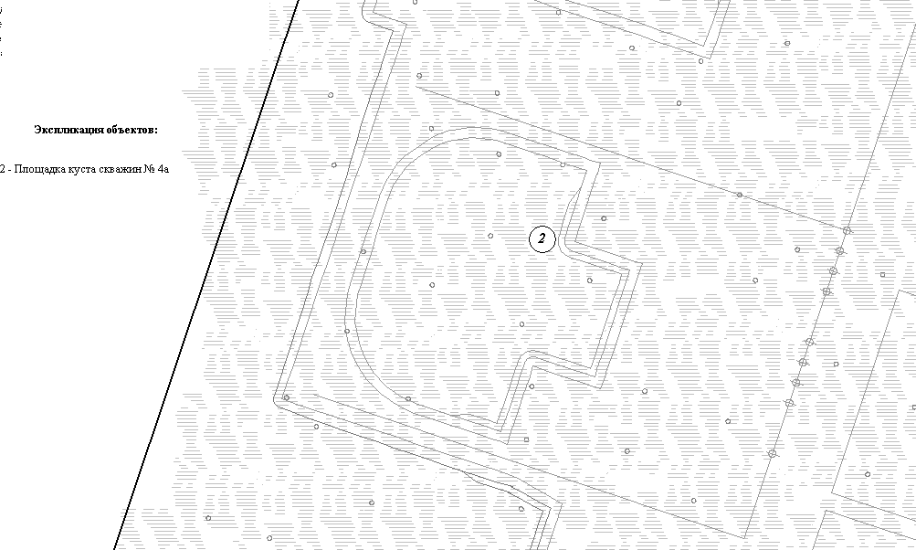
Л
и
н
и
яс
о
в
м
е
щ
е
н
и
я
с
л
и
с
т
о
м
7

Линия совмещения с листом 8
Линия совмещения с листом 5
Основная часть проекта планировки территории для размещения линейного объекта Ханты-Мансийского автономного округа - Югры
«Обустройство Чапровского месторождения.
Кусты 1,1а, 2, 2а, 4, 4а, 5, 5а и коридоры коммуникаций. Инженерная подготовка кустов 4, 4а»
Землепользователь: АО «НК «Конданефть»

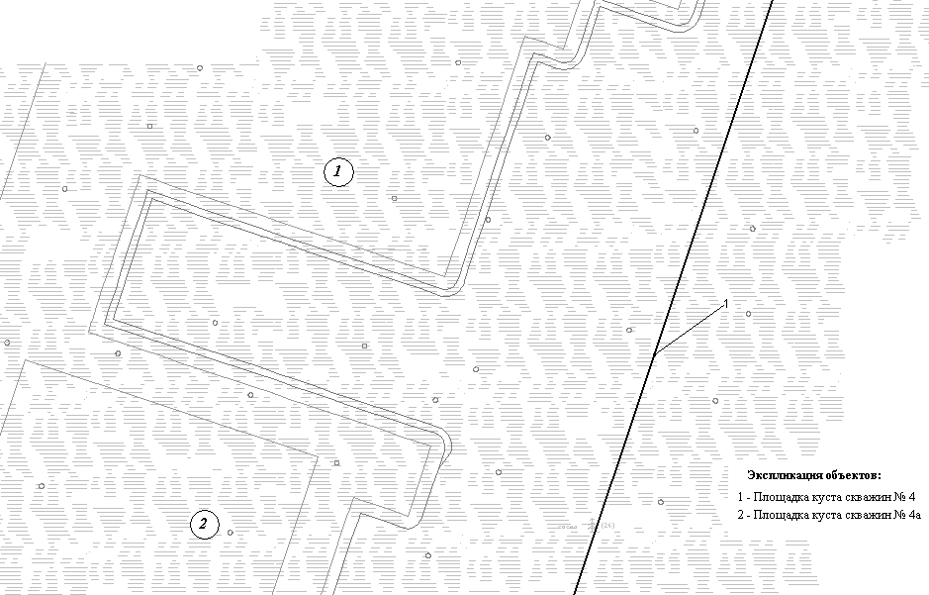
Линия совмещения с листом 4
Л
и
н
и
яс
о
в
м
е
щ
е
н
и
я
с
л
и
с
т
о
м
6

Линия совмещения с листом 8
Основная часть проекта планировки территории для размещения линейного объекта Ханты-Мансийского автономного округа - Югры
«Обустройство Чапровского месторождения.
Кусты 1,1а, 2, 2а, 4, 4а, 5, 5а и коридоры коммуникаций. Инженерная подготовка кустов 4, 4а»
Землепользователь: АО «НК «Конданефть»

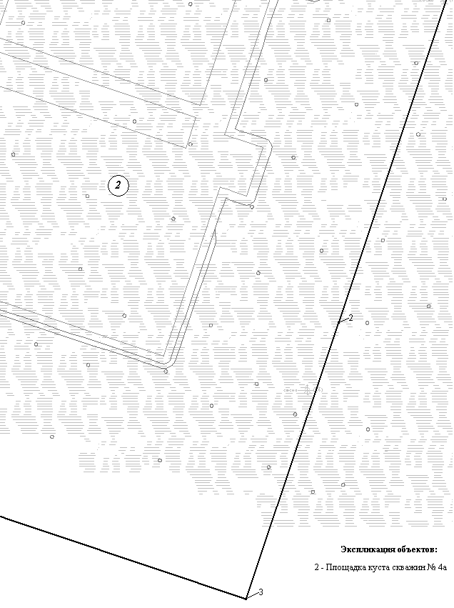
Линия совмещения с листом7
Л
и
н
и
яс
о
в
м
е
щ
е
н
и
я
с
л
и
с
т
о
м
9

Основная часть проекта планировки территории для размещения линейного объекта Ханты-Мансийского автономного округа - Югры
«Обустройство Чапровского месторождения.
Кусты 1,1а, 2, 2а, 4, 4а, 5, 5а и коридоры коммуникаций. Инженерная подготовка кустов 4, 4а»
Землепользователь: АО «НК «Конданефть»

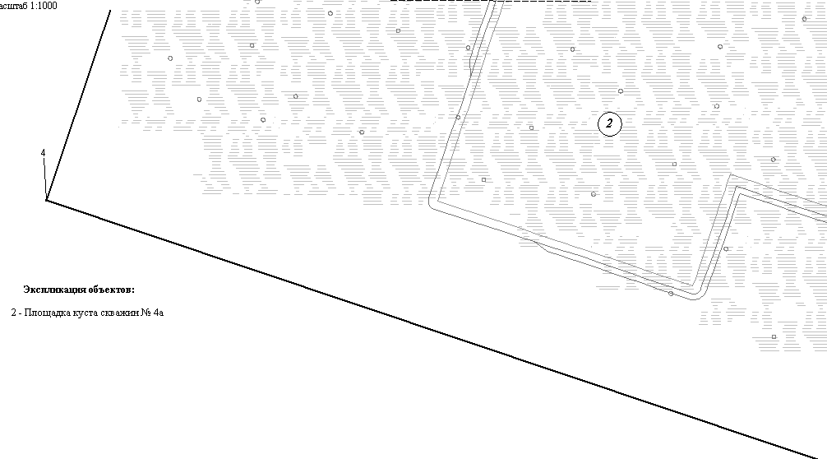
Линия совмещения с листом 6
Л
и
н
и
яс
о
в
м
е
щ
е
н
и
я
с
л
и
с
т
о
м
8

Основная часть проекта планировки территории для размещения линейного объекта Ханты-Мансийского автономного округа - Югры
«Обустройство Чапровского месторождения.
Кусты 1,1а, 2, 2а, 4, 4а, 5, 5а и коридоры коммуникаций. Инженерная подготовка кустов 4, 4а»
Землепользователь: АО «НК «Конданефть»

Основная часть проекта планировки территории для размещения линейного объекта Ханты-Мансийского автономного округа - Югры
«Обустройство Чапровского месторождения.
Кусты 1,1а, 2, 2а, 4, 4а, 5, 5а и коридоры коммуникаций. Инженерная подготовка кустов 4, 4а»
Землепользователь: АО «НК «Конданефть»

Каталог координат точек зоны планируемого размещения объекта

№ точки | Х | У
1 | 2 | 3
1 | 900970.52 | 2690161.30
2 | 900806.36 | 2690106.42
3 | 900703.82 | 2690072.16
4 | 900812.18 | 2689749.46
5 | 901078.06 | 2689838.76
6 | 901436.18 | 2689958.16
7 | 901328.66 | 2690280.70

- Проект планировки территории

- Положения о характеристиках планируемого развития территории

1.1. Общие положения

Проект планировки территории для линейного объекта «Обустройство Чапровского месторождения. Кусты 1,1а, 2, 2а, 4, 4а, 5, 5а и коридоры коммуникаций. Инженерная подготовка кустов 4, 4а» подготовлен на основании:
- Градостроительного кодекса Российской Федерации;
- Земельного кодекса Российской Федерации;
- Приказа администрации Кондинского района, Ханты-Мансийского автономного округа - Югры от 23.07.2018 г. № 1434 «О подготовке документации по планировке территории для размещения линейного объекта «Обустройство Чапровского месторождения. Кусты 1,1а, 2, 2а, 4, 4а, 5, 5а и коридоры коммуникаций. Инженерная подготовка кустов 4, 4а»
- технического задания на разработку, согласование и утверждение Документации по планировке территории по объекту: «Обустройство Чапровского месторождения. Кусты 1,1а, 2, 2а, 4, 4а, 5, 5а и коридоры коммуникаций. Инженерная подготовка кустов 4, 4а»;
- инженерных изысканий, выполненных ПАО «Гипротюменнефтегаз».
Проект планировки территории для размещения линейного объекта «Обустройство Чапровского месторождения. Кусты 1,1а, 2, 2а, 4, 4а, 5, 5а и коридоры коммуникаций. Инженерная подготовка кустов 4, 4а», расположенного на территории Кондинского района, Ханты – Мансийского автономного округа – Югры представлен в приложении № 1 к настоящей документации.

- Положение о размещении линейного объектов

2.1. Наименование, основные характеристики и назначение планируемого для размещения линейного объекта

В состав проектируемого объекта «Обустройство Чапровского месторождения. Кусты 1,1а, 2, 2а, 4, 4а, 5, 5а и коридоры коммуникаций. Инженерная подготовка кустов 4, 4а» входят:
- Площадка куста скважин № 4 (Количество скважин – 24 шт);
- Площадка куста скважин № 4а (Количество скважин – 9 шт).

2.2. Перечень субъектов Российской Федерации и муниципальных районов, на территориях которых устанавливается зона планируемого размещения линейного объекта

В административном отношении объект расположен в ХМАО-Югре, в Кондинском районе, на землях лесного фонда (Кондинского лесничество).

2.3. Перечень координат характерных точек границ зон планируемого размещения линейного объекта

Каталог координат характерных точек устанавливаемых красных линий и поворотных точек зоны планируемого размещения линейного объекта «Обустройство Чапровского месторождения. Кусты 1,1а, 2, 2а, 4, 4а, 5, 5а и коридоры коммуникаций. Инженерная подготовка кустов 4, 4а», расположенного на территории Кондинского района, Ханты – Мансийского автономного округа – Югры представлен в приложении № 1 к настоящей документации.

2.4. Перечень координат характерных точек границ зон планируемого размещения линейных объектов, подлежащих переносу (переустройству) из зон планируемого размещения объекта

Проектом планировки территории не предусматривается перенос (переустройство) линейных объектов из зон планируемого размещения объекта.

2.5. Предельные параметры разрешенного строительства, реконструкции объектов капитального строительства, входящих в состав линейного объекта в границах зон его планируемого размещения

Предельные (минимальные и (или) максимальные) размеры земельных участков и предельные параметры разрешенного строительства, реконструкции объектов капитального строительства не подлежат установлению.
Учитывая основные технические характеристики проектируемого объекта, проектом планировки территории определены границы зоны его планируемого размещения.
Общая площадь зоны планируемого размещения проектируемого объекта составляет 22,3890 га.
Граница зоны планируемого размещения объекта установлена в соответствии с требованиями действующих норм отвода земель и учтена при разработке рабочего проекта.

2.6. Информация о необходимости осуществления мероприятий по сохранению объектов культурного наследия от возможного негативного воздействия в связи с размещением линейного объекта

На оцениваемой территории находится ряд выявленных объектов историко-культурного наследия (ИКН) ХМАО-Югры. Согласно заключению Службы государственной охраны объектов культурного наследия ХМАО-Югры на территории испрашиваемых земельных участков объекты культурного наследия (КН), включенные в единый государственный реестр объектов КН народов РФ отсутствуют. Испрашиваемые земельные участки расположены вне зон охраны/защитных зон объектов культурного наследия.
Использование земельных участков, расположенных в перспективных и малоперспективных зонах нахождения объектов ИКН, определяется правилами землепользования и застройки в соответствии с требованиями охраны памятников истории и культуры (Федеральный закон от 18 декабря 2006 г. № 232-ФЗ "О внесении изменений в Градостроительный кодекс Российской Федерации и отдельные законодательные акты Российской Федерации").
При проведении строительных работ необходимо учитывать, что некоторые объекты историко-культурного наследия визуально не фиксируются, поэтому сохраняется вероятность их обнаружения при проведении земляных работ. В случае обнаружения объекта, обладающего признаками объекта культурного наследия, в процессе строительства, реконструкции, капитального ремонта лицо, осуществляющее строительство, должно приостановить строительство, реконструкцию, капитальный ремонт, известить об обнаружении такого объекта органы, предусмотренные законодательством Российской Федерации об объектах культурного наследия (Градостроительный кодекс РФ от 29 декабря 2004 г. № 190-ФЗ, ст. 52 п.
Производство строительных работ на данных участках должно осуществляться строго в пределах землеотвода и соблюдением представленных в проекте мероприятий.

2.7. Информация о необходимости осуществления мероприятий по охране окружающей среды

Проектом предусмотрены технические решения, которые обеспечивают предотвращение негативных последствий на состояние окружающей среды.
Для минимизации воздействия на недра в период строительства и на стадии эксплуатации необходимо соблюдение следующих мероприятий:
- минимизация площадей строительного освоения (компактность застройки);
- недопущение непредусмотренных проектом нарушений природной среды (вне контуров застраиваемых территорий, трасс инженерных коммуникаций);
- недопущение проезда автотранспорта и строительной техники вне дорог, особенно в летний период;
- использование парка строительных машин и механизмов, имеющих минимально возможное удельное давление ходовой части на подстилающие грунты, в целях снижения техногенного воздействия;
- сбор и вывоз строительных отходов, порубочных остатков, бытового мусора, образовавшихся в процессе строительства;
- восстановление нарушенных земель.
Целями охраны земель являются: предотвращение деградации, загрязнения, захламления, нарушения земель, других негативных воздействий хозяйственной деятельности и обеспечение улучшения и восстановления земель, подвергшихся отрицательному воздействию. Для снижения отрицательного воздействия на земельные ресурсы проектной документацией предусмотрено:
- размещение линейных коммуникаций в общем коридоре коммуникаций;
- отсыпка площадок привозным минеральным грунтом (песком);
- размещение части проектируемых объектов на ранее отведенных
- земельных участках в пределах существующих расчисток и отсыпок;
- минимизация площадей строительного освоения (компактность застройки);
- сбор и вывоз строительных отходов, бытового мусора, образовавшихся в процессе строительства;
- организация запаса средств для сбора аварийных проливов нефтепродуктов;
- загрязненные стоки при ремонте скважин собираются в инвентарные поддоны и емкости, которыми оснащены ремонтные бригады;
- заправка строительной техники выполняется на специально оборудованной временной площадке с твердым покрытием из дорожных плит, уложенных с уклоном к лотку для сбора проливов;
- сыпучие материалы хранятся на огражденных площадках под навесом, на возвышающихся над уровнем земли гидроизолированных настилах;
- проведение рекультивации временной полосы отвода.
Для минимизации воздействия на земельные ресурсы в период строительства необходимо соблюдение следующих мероприятий:
- осуществлять строгий контроль за проведением строительно-монтажных работ и производством земляных работ исключительно в пределах полосы отвода земель, со своевременной уборкой строительного мусора;
- исключить захламление и загрязнение прилегающих участков за пределами землеотвода;
- движение транспорта и строительной техники осуществлять только по организованным проездам;
- исключить вероятность загрязнения нефтепродуктами, химреагентами, горюче-смазочными материалами территории строительства и прилегающих к ним участков;
- места складирования и хранения стройматериалов, ГСМ, реагентов предусматривать на специально обустроенных площадках;
- недопущение сброса загрязненных сточных вод на рельеф без очистки;
- проведение мероприятий по предотвращению развития негативных экзогенных процессов.
При проведении строительных работ на территории водоохранных зон и прибрежно-защитных полос, в качестве мероприятий по сокращению воздействия, следует соблюдать специальный режим проведения работ по строительству, с которым в обязательном порядке должны быть ознакомлены исполнители работ при проведении инструктажа.
Для выполнения строительно-монтажных работ, в качестве основных и обязательных, устанавливаются следующие природоохранные требования, обеспечивающие:
- максимальное сохранение ландшафта на пойменных и береговых участках общестроительных работ за счет применения технических средств и технологии работ, обеспечивающих сохранность природы;
- выполнение всех земляных работ только с помощью технологий и технических средств, вызывающих минимальное разрушающее воздействие на естественные природные процессы и снижающих загрязнение окружающей среды на береговых участках строительными отходами и нефтепродуктами;
- максимальное сохранение береговых склонов, защиту их от разрушений и эрозии, восстановление и их закрепление, исключающее деформацию берегов в будущем;
- максимальное сохранение верхнего растительного покрова и многолетнемерзлых грунтов за счет выполнения максимального объема работ на переходе в зимнее время и проведения качественной рекультивации нарушенных земельных участков;
- применение природозащитных методов и средств при производстве транспортных работ,
- широкое проведение компенсационных мероприятий, максимально снижающих и возмещающих наносимый природе ущерб, вызванный строительным процессом.

2.8. Информация о необходимости осуществления мероприятий по защите территорий от чрезвычайных ситуаций природного и техногенного характера, в том числе по обеспечению пожарной безопасности и гражданской обороне

Среди современных геологических процессов и явлений, осложняющих условия инженерно-хозяйственного освоения района, следует отметить пучение грунтов деятельного слоя в результате сезонного промерзания - протаивания, процесс дальнейшего заболачивания территории и сезонное подтопление территории.
В соответствии со СНиП 22-01-95 (приложение Б) территория относится к весьма опасной категории по подтоплению.
Морозное пучение грунтов является опасным геологическим процессом. В целях снижения и исключения отрицательного воздействия, проектом предусмотрены следующие мероприятия:
- длина свай определялась с учетом воздействия касательных сил морозного пучения;
- боковую поверхность металлических свай в качестве противопучинных мероприятий покрыть тремя слоями состава «Армокот V500» (ТУ 2312-009-23354769-2008) по слою полисилоксановой грунтовки «Армокот 01»;
- обратная засыпка пазух котлованов для подземных емкостей и канализационных колодцев выполнена талым минеральным непучинистым грунтом (песок средней крупности).
Для сохранения температурных режимов в процессе эксплуатации, а также продления времени безопасной остановки до замерзания жидкости в трубах при вынужденных остановках перекачки, предусматривается их теплоизоляция.
В районе размещения проектируемых объектов отсутствуют потенциально опасные объекты производственного назначения, в связи с чем мероприятия по защите проектируемого объекта и персонала от чрезвычайных ситуаций техногенного характера, вызванных авариями на рядом расположенных объектах производственного назначения и линейных объектах не проводятся.
В районе размещения проектируемых объектов отсутствуют города, отнесенные к группам по гражданской обороне, и объекты особой важности по гражданской обороне.
В соответствии с п. 4 СП 165.1325800.2014 проектируемые объекты находятся вне зон возможных опасностей, в которых могут оказаться проектируемые объекты при ведении военных действий или вследствие этих действий, в т.ч. зон возможных разрушений, возможного химического заражения, катастрофического затопления, радиоактивного загрязнения (заражения), зон возможного образования завалов. Проектируемые объекты находится вне зоны светомаскировки.
Пожарная безопасность проектируемых объектов обеспечивается предусмотренными настоящим проектом системами предотвращения пожара и противопожарной защиты.
Для обеспечения противопожарной защиты объектов предусмотрено:
- применяемые блочно-контейнерные здания выполняются заводами-изготовителями из негорючих строительных материалов;
- в качестве утеплителя в ограждающих конструкциях блочных зданий заводами-изготовителями применяется негорючий материал;
- применение первичных средств пожаротушения;
- для противопожарного водоснабжения на площадках кустов скважин предусмотрено использование системы ППД с подключением блочных редуцирующих устройств (БРУ) для снижения давления до нормативного;
- применение автоматических установок пожарной сигнализации в блочных зданиях;
- применение устройств обеспечивающих ограничение распространения пожара.
Для своевременного обнаружения очага пожара, оповещения обслуживающего персонала, и выдачи сигнала на отключение электрооборудования предусмотрены система пожарной сигнализации, система оповещения и управления эвакуацией.
Приложение 2
к постановлению администрации района
Основная часть проекта межевания территории для размещения линейного объекта Ханты-Мансийского автономного округа - Югры
«Обустройство Чапровского месторождения.
Кусты 1,1а, 2, 2а, 4, 4а, 5, 5а и коридоры коммуникаций. Инженерная подготовка кустов 4, 4а»
Землепользователь: АО «НК «Конданефть»

от 05.09.2018 № 1791

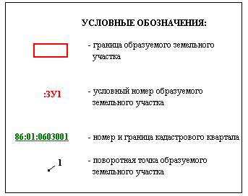
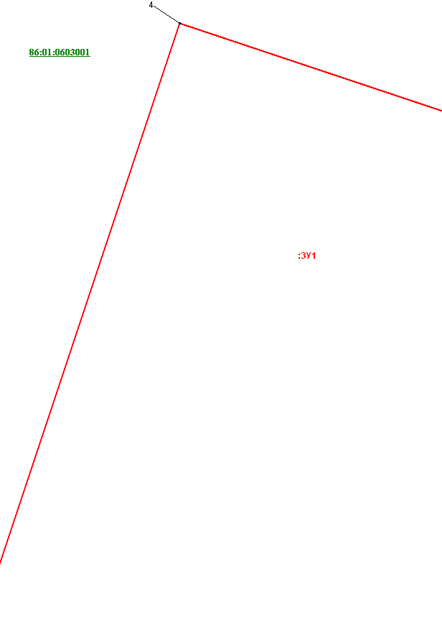
Линия совмещения с листом 5
Л
и
н
и
я
с
о
в
м
е
щ
е
н
и
я
с
л
и
с
т
о
м
3

Основная часть проекта межевания территории для размещения линейного объекта Ханты-Мансийского автономного округа - Югры
«Обустройство Чапровского месторождения.
Кусты 1,1а, 2, 2а, 4, 4а, 5, 5а и коридоры коммуникаций. Инженерная подготовка кустов 4, 4а»
Землепользователь: АО «НК «Конданефть»

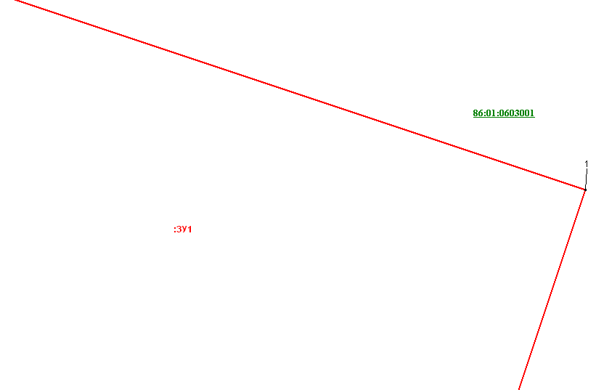
Линия совмещения с листом4
Л
и
н
и
я
с
о
в
м
е
щ
е
н
и
я
с
л
и
с
т
о
м
2

Основная часть проекта межевания территории для размещения линейного объекта Ханты-Мансийского автономного округа - Югры
«Обустройство Чапровского месторождения.
Кусты 1,1а, 2, 2а, 4, 4а, 5, 5а и коридоры коммуникаций. Инженерная подготовка кустов 4, 4а»
Землепользователь: АО «НК «Конданефть»


Линия совмещения с листом 3
Л
и
н
и
я
с
о
в
м
е
щ
е
н
и
я
с
л
и
с
т
о
м
5

Линия совмещения с листом 7
Основная часть проекта межевания территории для размещения линейного объекта Ханты-Мансийского автономного округа - Югры
«Обустройство Чапровского месторождения.
Кусты 1,1а, 2, 2а, 4, 4а, 5, 5а и коридоры коммуникаций. Инженерная подготовка кустов 4, 4а»
Землепользователь: АО «НК «Конданефть»

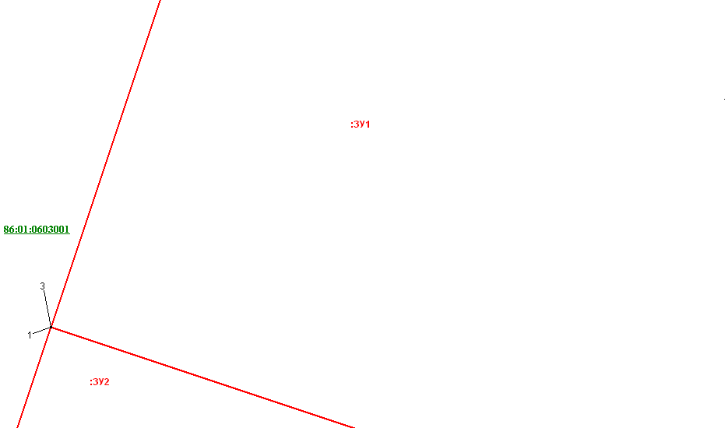
Линия совмещения с листом 6
Л
и
н
и
я
с
о
в
м
е
щ
е
н
и
я
с
л
и
с
т
о
м
4

Линия совмещения с листом 2
Основная часть проекта межевания территории для размещения линейного объекта Ханты-Мансийского автономного округа - Югры
«Обустройство Чапровского месторождения.
Кусты 1,1а, 2, 2а, 4, 4а, 5, 5а и коридоры коммуникаций. Инженерная подготовка кустов 4, 4а»
Землепользователь: АО «НК «Конданефть»

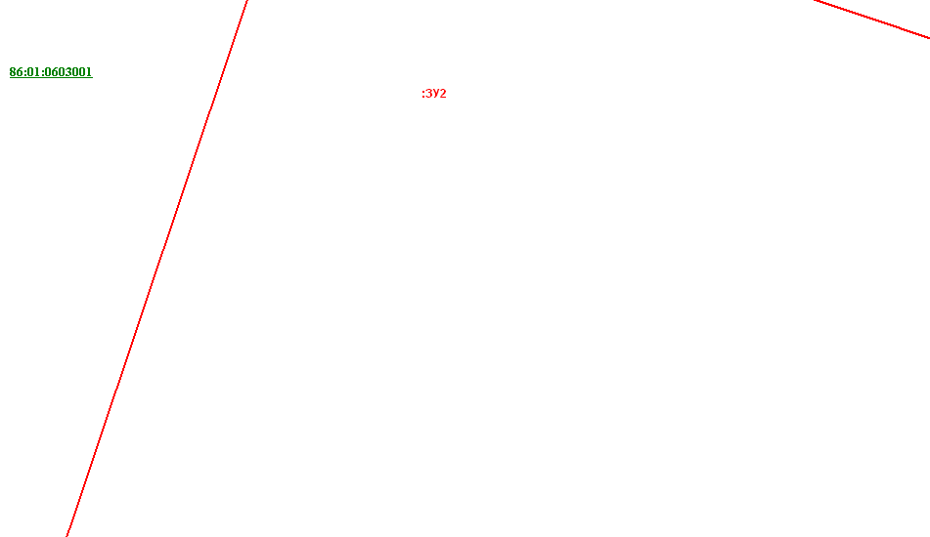
Л
и
н
и
яс
о
в
м
е
щ
е
н
и
я
с
л
и
с
т
о
м
7

Линия совмещения с листом9
Линия совмещения с листом 5

Основная часть проекта межевания территории для размещения линейного объекта Ханты-Мансийского автономного округа - Югры
«Обустройство Чапровского месторождения.
Кусты 1,1а, 2, 2а, 4, 4а, 5, 5а и коридоры коммуникаций. Инженерная подготовка кустов 4, 4а»
Землепользователь: АО «НК «Конданефть»

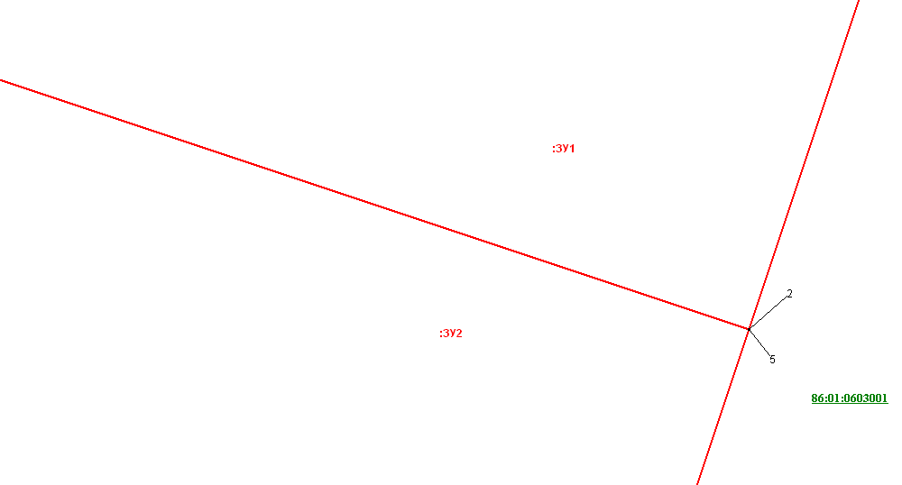
Линия совмещения с листом 4
Л
и
н
и
яс
о
в
м
е
щ
е
н
и
я
с
л
и
с
т
о
м
6

Линия совмещения с листом 8
Основная часть проекта межевания территории для размещения линейного объекта Ханты-Мансийского автономного округа - Югры
«Обустройство Чапровского месторождения.
Кусты 1,1а, 2, 2а, 4, 4а, 5, 5а и коридоры коммуникаций. Инженерная подготовка кустов 4, 4а»
Землепользователь: АО «НК «Конданефть»

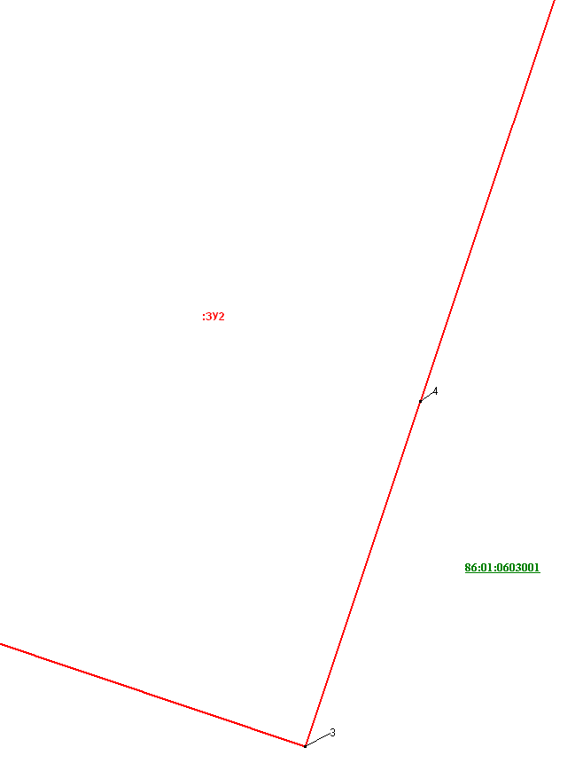
Линия совмещения с листом7
Л
и
н
и
яс
о
в
м
е
щ
е
н
и
я
с
л
и
с
т
о
м
9

Основная часть проекта межевания территории для размещения линейного объекта Ханты-Мансийского автономного округа - Югры
«Обустройство Чапровского месторождения.
Кусты 1,1а, 2, 2а, 4, 4а, 5, 5а и коридоры коммуникаций. Инженерная подготовка кустов 4, 4а»
Землепользователь: АО «НК «Конданефть»

Основная часть проекта межевания территории для размещения линейного объекта Ханты-Мансийского автономного округа - Югры
«Обустройство Чапровского месторождения.
Кусты 1,1а, 2, 2а, 4, 4а, 5, 5а и коридоры коммуникаций. Инженерная подготовка кустов 4, 4а»
Землепользователь: АО «НК «Конданефть»

Линия совмещения с листом 6
Л
и
н
и
яс
о
в
м
е
щ
е
н
и
я
с
л
и
с
т
о
м
8

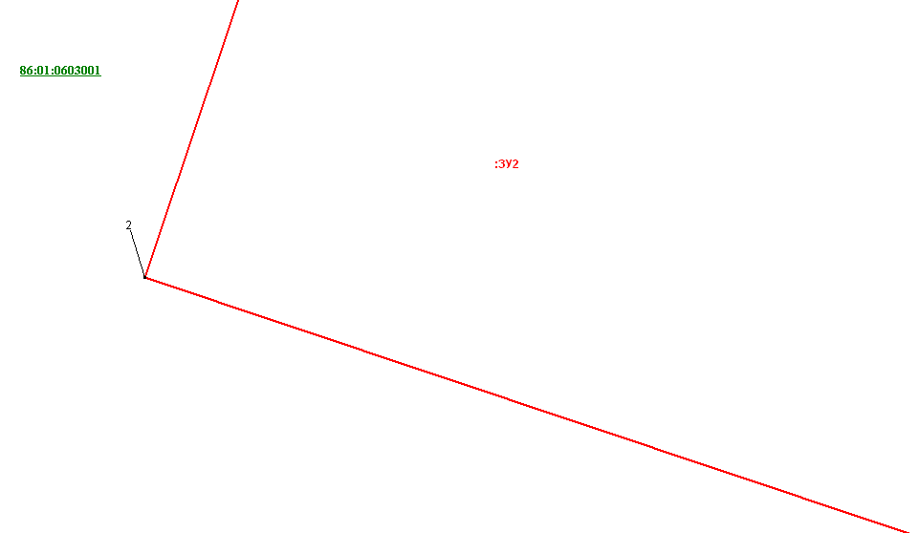

Основная часть проекта межевания территории для размещения линейного объекта Ханты-Мансийского автономного округа - Югры
«Обустройство Чапровского месторождения.
Кусты 1,1а, 2, 2а, 4, 4а, 5, 5а и коридоры коммуникаций. Инженерная подготовка кустов 4, 4а»
Землепользователь: АО «НК «Конданефть»

Каталог координат точек образуемого земельного участка

№ точки | Х | У
1 | 2 | 3
:ЗУ1
1 | 901328.66 | 2690280.70
2 | 900970.52 | 2690161.30
3 | 901078.06 | 2689838.76
4 | 901436.18 | 2689958.16
:ЗУ2
1 | 901078.06 | 2689838.76
2 | 900812.18 | 2689749.46
3 | 900703.82 | 2690072.16
4 | 900806.36 | 2690106.42
5 | 900970.52 | 2690161.30
- Проект межевания территории

Проект планировки территории является основанием для разработки проекта межевания территории.
Проект межевания территории выполнен по результатам анализа ранее созданных и ранее сформированных земельных участков в границах межевания согласно разработанному проекту планировки.
Проектом межевания определены площади и границы земельных участков под строительство линейных объектов.
В соответствии со статьей 43 Градостроительного кодекса Российской Федерации проект межевания территории разрабатывается в целях определения местоположения границ, образуемых и изменяемых земельных участков, предназначенных для размещения объектов капитального строительства.
Общая площадь образуемых земельных участков составляет 22,3890 га.
Проект межевания территории для размещения линейного объекта «Обустройство Чапровского месторождения. Кусты 1,1а, 2, 2а, 4, 4а, 5, 5а и коридоры коммуникаций. Инженерная подготовка кустов 4, 4а», расположенного на территории Кондинского района, Ханты-Мансийского автономного округа - Югры представлен в приложении № 2 к настоящей документации.
Каталог координат характерных точек границ образуемых земельных участков линейного объекта «Обустройство Чапровского месторождения. Кусты 1,1а, 2, 2а, 4, 4а, 5, 5а и коридоры коммуникаций. Инженерная подготовка кустов 4, 4а», расположенного на территории Кондинского района, Ханты-Мансийского автономного округа - Югры представлен в приложении № 2 к настоящей документации.
Объект «Обустройство Чапровского месторождения. Кусты 1, 1а, 2, 2а, 4, 4а, 5, 5а и коридоры коммуникаций. Инженерная подготовка кустов 4, 4а»расположен в границах кадастрового квартала:
- 86:01:0603001
- 86:01:0000000
Способ образования земельных участков:
- Земельные участки образованы путем раздела земельного участка с кадастровым номером 86:01:0000000:10629 с сохранением исходного участка в измененных границах.

Экспликация образованных земельных участков и их частей

№  п/п | Условный № ЗУ | Категория земель | Наименование | Вид разрешенного использования | Площадь ЗУ, га
1 | 2 | 3 | 4 | 5 | 6
1 | :ЗУ1 | Земли лесного фонда | «Обустройство Чапровского месторождения. ОБП» | Выполнение работ по геологическому изучению недр, разработка месторождений полезных ископаемых | 9,5540
2 | :ЗУ2 | Земли лесного фонда | «Обустройство Чапровского месторождения. ОБП» | Выполнение работ по геологическому изучению недр, разработка месторождений полезных ископаемых. Заготовка древесины. | 12,8350
Всего: |  |  |  |  | 22,3890
Границы и координаты земельных участков, необходимых для строительства и эксплуатации линейных объектов, в графических материалах проекта определены в МСК - 86.
Границы территорий объектов культурного наследия и границы зон действия публичных сервитутов в районе работ отсутствуют, и их отображение в проекте межевания территории не требуется.
Проектом планировки территории определены красные линии в соответствии с приказом Министерства строительства и жилищно-коммунального хозяйства Российской Федерации от 25 апреля 2017 года № 742/пр «О порядке установления и отображения красных линий, обозначающих границы территорий, занятых линейными объектами и (или) предназначенных для размещения линейных объектов».
Л
и
н
и
я
с
о
в
м
е
щ
е
н
и
я
с
л
и
с
т
о
м
5

